План работ по созданию приемника на частоту приема 1090мгц.

Задача: принять сигналы от воздушных объектов на частоте 1090 мгц.
Расшифровать и передать на обработку в основной модуль.
Предполагается два варианта реализации.
Первый (простой):
В качестве отладочной платы применяем модуль поиска сигналов беспилотников (изготовлен ранее по проекту Scaner )
Состав компонентов:
- Приемник R820T2
- Микроконтроллер STM32F103CBT6
Предположительно, промежуточную частоту с R820T2 через дифференциальный усилитель AD8310ARMZ подаем на АЦП микроконтроллера для дальнейшей обработки.
Если на выходе усилителя получаем сигналы в примерно таком виде
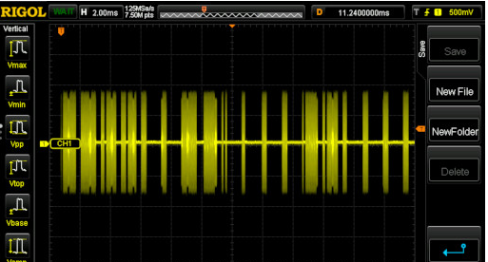
Расшифровываем код (система кодирования Manchester).
Далее обрабатываем полученные коды программой DUMP1090.
Для связи с основным модулем вместо UART можно применить протокол I2C. Это позволит не применять нулевой ком порт.
Предварительно основные настройки модуля сканера уже выполнены.
На первом этапе применяем частоту 433 мгц. Это связано с тем что есть источник сигнала с кодом Manchester (имитатор, передатчик сигналов метеостанции).
При успешном получении сигнала переходим на частоту 1090.
Генератором сигналов, настроенным на частоту 1090 проверяем точность настройки приемника.
Дополнительно, данный вариант позволит изучить и протестировать настройку приемника R820T2 по протоколу I2C. Библиотеки настройки и управления микросхемой R820T2 есть.
В случае невозможности расшифровки сигналов промежуточной частоту, применяем вариант номер два.

Вариант номер два (сложный, но реальный)
В качестве модуля применяем отладочную плату BLACK_F407VET6 (есть в наличии)
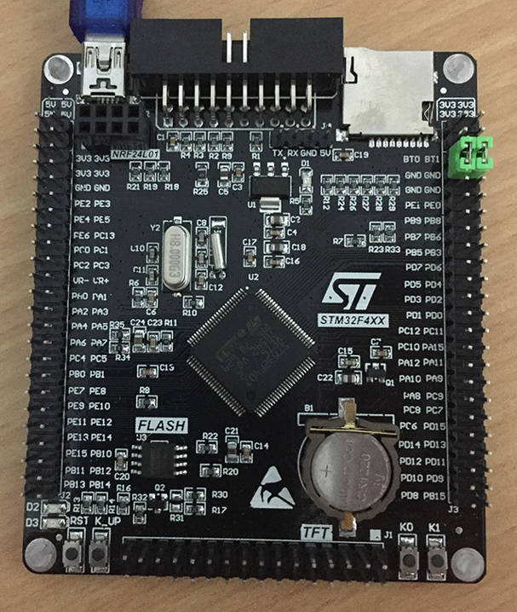
Особенность этого модуля в наличии USB порта, работающего в режиме HOST.
Это позволяет подключить к USB приемник RTLSDR (свисток).
Для реализации этого варианта необходимо выполнить следующие действия:
- Предварительная настройка платы (UART, контрольные светодиоды, кнопки). – выполнено.
- Настройка USB в режиме HOST – выполнено.
Результат настройки (отладочная информация):
…….
USB Device Reset Completed
HOST_USER_CONNECTION
HOST_DEV_ATTACHED.
PID: 2838h
VID: bdah
Address (#1) assigned.
phost->EnumState = ENUM_GET_MFC_STRING_DESC.
Manufacturer : Realtek
Product : RTL2838UHIDIR (первая микросхема определена)
Serial Number : 00000001
Enumeration done.
This device has only 1 configuration.
Default configuration set.
HOST_CHECK_CLASS
InPipe 2
** usb_device_ready
DEBUG : **Found interface for class: RTLSDR
Switching to Interface (#0)
Class : ffh
SubClass : ffh
Protocol : ffh
DEBUG : Sdr EP: 0x81, Size: 64
DEBUG : Start Timer 3
RTLSDR class started.
****HOST_USER_CLASS_SELECTED А что дальше?
DEBUG : USBH_RTLSDR_ClassRequest
DEBUG : RTLSDR_Handle->reqState 0
ERROR: Device not responding Please Unplug.
…….
Из сообщения следует, что первая микросхема определена, процедура обмена данными со «свистком» выполнена.

Следующий этап – «достучатся» до микросхемы R820T2.
Настроить параметры приема, частоту приема.
Микросхемой RTL2838UHIDIR выполнить обнаружение сигнала, фильтрацию и обработку сигнала.
Выполнить расшифровку кода Manchester и получение принятого пакета.
Следующий этап, обработка сигнала библиотекой DUMP1090 для передачи расшифрованного пакета в микроконтроллер. Канал передачи в основной модуль устройства так же по протоколу I2C.
Порт UART не задействуется.

